けいさんカードがんばるよ --- ひきざん!!
 | カードのしゅるい | ごうかくの日 |  | カードのしゅるい | ごうかくの日
１ | （１０まい）  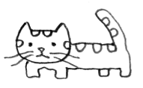  こたえがすらすらいえたよ。 |  | ７ | 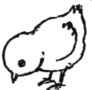  （８まい）  こたえがすらすらいえたよ。
２ | （８まい）  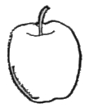  こたえがすらすらいえたよ。 |  | ８ | （１３まい）    こたえがすらすらいえたよ。
３ | （６まい）  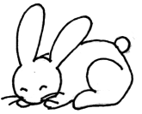  こたえがすらすらいえたよ。 |  | ９ | （９まい）    こたえがすらすらいえたよ。
４ | （１２まい）  こたえがすら  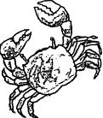  すらいえたよ。 |  | 10 | 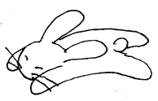  （６まい）  こたえがすらすらいえたよ。
５ |   （９まい）  こたえがすらすらいえたよ。 |  | 11 | くりさがり （３６まい）  ７～10のカードをまぜて、こたえがすらすらいえたよ。
６ | くりさがりなし(４５まい)  １～５のカードをまぜて、こたえがすらすらいえたよ。 |  | 12 | （８１まい）  ぜんぶのカードをまぜて、こたえがすらすらいえたよ。
うちのひとから、おいわいのことば
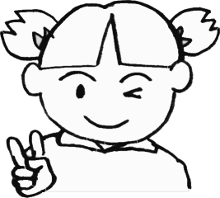
１ねん くみ（ ）

＊カードをつかって、なんどもれんしゅうしましょう。
＊できるようになったら、うちの人や、せんせいにみてもらいましょう。
＊かーどを見て、どれも、すぐに「５ひく３は２」のようにいえれば、ごうかくです。
＊ぜんぶごうかくしたら、うちのひとに、おいわいのことばをかいてもらいましょう。
＊このかみは、れんらくぶくろにいれて、まいにちがっこうにもっていきましょう。

